
PERSONAL RESUME

生日：1996.08.08
学历：硕士研究生

现 住 址：广东广州市

电话：188-8888-8888
邮箱：jianlimoban-ziyuan.com

现 住 址：广东广州市

稻小壳
求职意向：数学老师
个人技能
专业证书：大学英语四级证书、教师资格证书、全国计算机二级证书。
掌握技能：具有中学教学工作经验，并有中考冲刺辅导经验；有扎实理论教学基础，热爱教师工作，熟悉教材，能够制定教学计划；熟悉中学生的生活及学习特点，善于与学生进行良好的沟通交流；能熟练使用WPS等办公软件。
20XX.08-20XX.10 北京某区某学校 数学老师
- 针对学生的实际情况与课程要求，制定教学辅导计划和方案；按照辅导计划备课，写好教案，根据学生实际学情因材施教。
- 积极参加学校组织的教师培训或教研活动，提高的自己的教学水平。
- 及时整理学生学习情况及问题，并积极与家长沟通，搞好家校协作提高孩子的学习成绩。

本人具备扎实的专业知识与技能，有着丰富的授课经验；具备良好的语言表达能力和沟通能力，应变能力强，服务意识好，富有影响力和感染力；有团队合作精神，有责任心和毅力；做事认真细致，思路清晰主次分明，工作积极主动，有较强的责任心与上进心。
自我评价
有比较丰富的教学经验
主修课程：数学、高等代数、抽象代数、常微分方程、微分几何、数学计算方法、初等数学研究、数学模型、汉语普通话、教育学、教育心理学、教育政策与法规、教师职业道德等。
校内荣誉：连续2年获得校综合奖学金“励志奖”，获校三好学生，优秀学生会干部。

- 进行数学个性化教学辅导工作，并根据每个学生的学习以及性格的特点，制定适合学生的个性化学习计划和方案。
- 及时了解学生成绩及心理变化， 适时调整和优化教学方式。
- 积极参加了学校和部门组织的各种培训、教研、讲座、等活动，提高了自己的能力。
教育经历
20XX.07-20XX.12 北京某区某学校 数学老师
工作经历
20XX.09-20XX.05 北京某某某学校 数学与应用数学

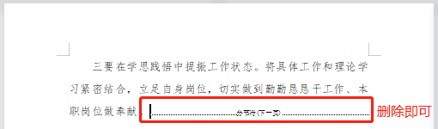
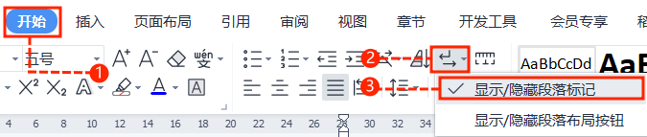
英文｜字体名称
中文｜字体名称
01
字体说明
xxx儿文字模板使用说明
（本页为说明页，用户使用模板时可删除本页内容）
02
删除页面
使用本套模板中，若要删除多余空白页时，具体操作如下：

方法二：
3、再次按「Delete」键即可删除空白页。

2、在空白页光标处，按「Shift+Backspace」键。
1、删除多余页面的文本内容，成为空白页。
2、点击「开始」选项卡下的「显示/隐藏编辑标记」按钮。
- 在分页符的后面点击光标，然后按「Delete」删除键
即可。

1、删除多余页面的文本内容，成为空白页。
方法一：
【说明】
模板中使用的字体仅限于个人学习、研究或欣赏目的使用，如需商用请您自行向版权方购买、获取商用版权。
汉仪旗黑-55简

汉仪旗黑-55简

